Załącznik nr 4 do zapytania ofertowego

OPIS PRZEDMIOTU ZAMÓWIENIA
BLOK nr 2- na dostawę gablot ekspozycyjnych

Lp | Opis | Ilość jednostek
1 | 2 | 3
1 | GABLOTA EKSPOZYCYJNA (wisząca metalowa oszklona):  materiał, kolor, cechy szczególne:  - 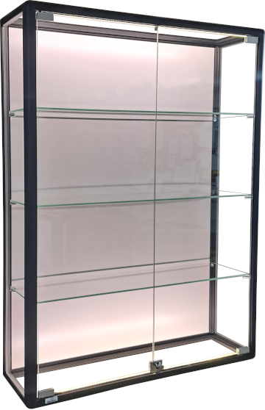gablota wisząca dwudrzwiowa  - materiał aluminium, atestowane szkło bezpieczne;  - ilość półek: 3 z regulacją wysokości;  - kolor: czarny lub zbliżony;  - zamek;  wymiary:  - szerokość: 190 cm (± 5 cm);  - wysokość: 100 cm (± 10 cm);  - głębokość: 40 cm (± 5 cm). | 1 szt.

- Zamieszczone zdjęcia lub rysunki mają na celu jedynie przybliżyć wymagania takie, jak kształt czy proporcje.
- Termin wykonania zamówienia: do dnia 28.11.2025 r.
- Wykonawca w ramach przedmiotu umowy zobligowany jest do dostarczenia wyposażenia stanowiącego przedmiot zamówienia do Ośrodka Szkoleń Specjalistycznych Straży Granicznej, 59-800 Lubań, ul. Wojska Polskiego 2, dokonania ich rozładunku, wniesienia do pomieszczeń wskazanych przez Zamawiającego oraz montażu, ustawienia i wypoziomowania w miejscach zgodnie z dyspozycjami Zamawiającego. Zamawiający informuje, iż pomieszczenia do których ma być dostarczone wyposażenie znajdują się na wysokim parterze budynku.
- Równoważność: Jeżeli w dokumentach zamówienia wskazano znaki towarowe, patenty lub pochodzenie, źródło lub szczególny proces, który charakteryzuje produkty lub usługi dostarczane przez konkretnego Wykonawcę i mogłoby to doprowadzić do uprzywilejowania lub wyeliminowania niektórych Wykonawców lub produktów, Zamawiający dopuszcza zastosowanie przez Wykonawcę rozwiązań równoważnych w stosunku do opisanych w dokumentach zamówienia, pod warunkiem, że będą one posiadały co najmniej takie same lub lepsze parametry wydajności lub funkcjonalności, parametry jakościowe i cechy użytkowe oraz nie obniżą standardów określonych w dokumentach zamówienia. W takim przypadku wykonawca, zobowiązany jest złożyć wraz z ofertą opis rozwiązań (materiałów i produktów) równoważnych oraz wykazać, że spełniają one wymagania określone przez zamawiającego.

